3-3-1家長接送區之設置與運作：家長接送學生時均在校方規劃安全空間等待；學生家長接送區─學校大門（國小學生）或側門（幼生）兩側。
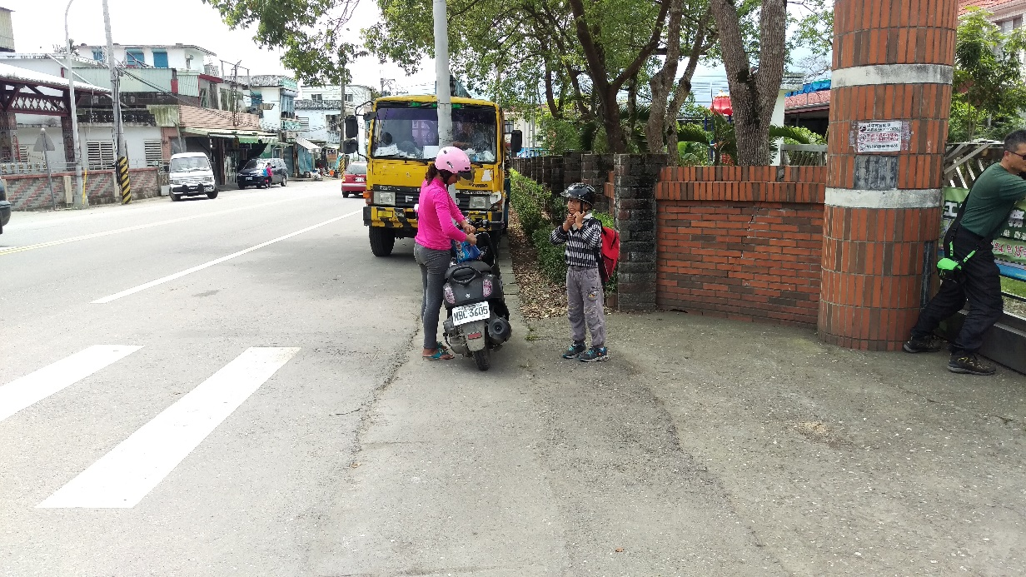
圖說：國小學生放學時，家長接送情形。

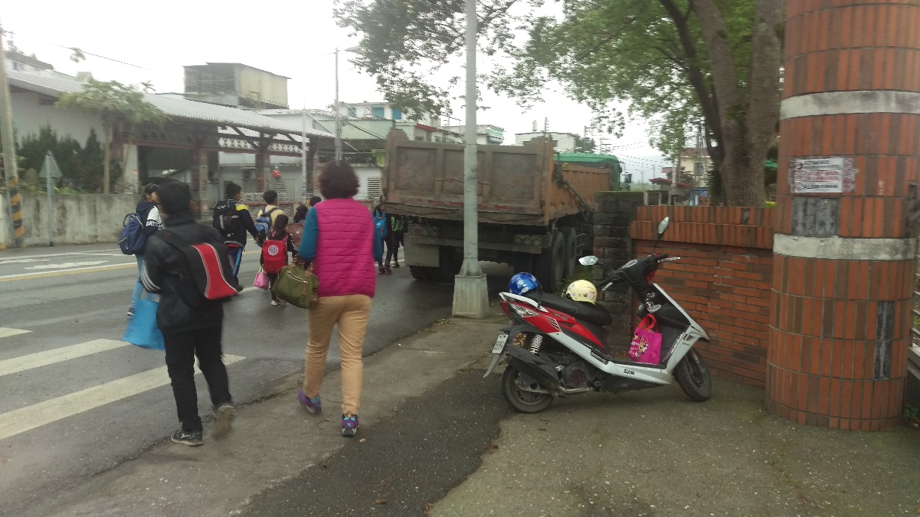
圖說：國小學生放學時，家長機車停放在大門口兩側情形。

